* **2020级新生体检工作顺利完成**

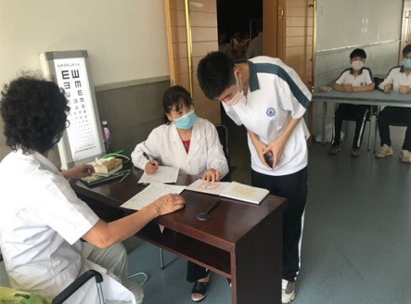9月9日，学校2020级新生及云南班18级建筑工程施工1班、19级建筑工程施工1班、19级建筑设备安装1班学生体检工作在学校大礼堂2楼顺利完成，截止到目前共有603名新生参加了体检。

为保证体检工作的顺利开展，后勤保卫科、学生科、学生志愿者及体检单位工作人员细心筹备，相互合作，校医务室制定了详尽的工作方案和应急预案，在场地安排、通知宣传、志愿者服务、体检流程上进行了周密部署。体检当天，医务人员、班主任老师及学生志愿者们主动提供帮助，指导学生们填写体检信息，保证新生入学体检工作有序、平稳、安全地开展。

至当日下午，新生体检工作画上了圆满的句号。

（后勤保卫科）